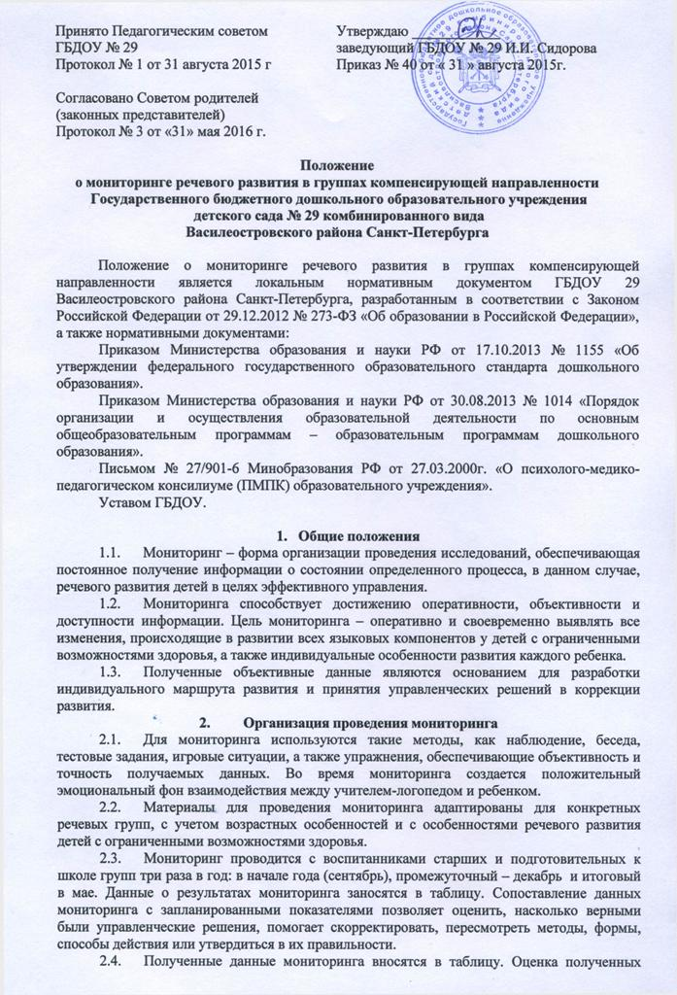

данных производится по рекомендациям, в приложении к таблицам. Форма таблицы и порядок оценки утверждаются Педагогическим советом ГБДОУ.
  - Результаты мониторинга используются при проведении психолого-медико-педагогических консилиумов.

Государственное бюджетное дошкольное образовательное учреждение детский сад № 29 комбинированного вида Василеостровского района Санкт-Петербурга принято Педагогическим советом, протокол № 1 от 31.08.2015

Мониторинг речевого развития
№  п/п | Фамилия, имя ребенка | Период  Обслед. | Зрит.  воспр. | Слух.  воспр. | Динам.  праксис | Мелкая  Мотор. | Артик.  Мотор. | Звукопр. | Слог.  Структ. | Фонем.  Функц. | Лексика | Грам.  Кат. | Предл.  костр. | Связн.  речь | Общ.  Балл | % | Средн.  балл | уровень
 |  | Сентябрь
 |  | Декабрь
 |  | Май
 |  | Сентябрь
 |  | Декабрь
 |  | Май
 |  | Сентябрь
 |  | Декабрь
 |  | Май
 |  | Сентябрь
 |  | Декабрь
 |  | Май
 |  | Сентябрь
 |  | Декабрь
 |  | Май
Средний балл |  | Сентябрь
 |  | Декабрь
 |  | Май
Проценты |  | Сентябрь
 |  | Декабрь
 |  | Май

Результаты мониторинга оцениваются в баллах и процентах (%).
Низкий уровень развития – от 0 до 1,9 баллов (ребенок не справляется с заданием или частично выполняет при помощи взрослого).
Уровень развития ниже среднего – от 2 до 2,9 баллов (ребенок самостоятельно выполняет меньше половины заданий).
Средний уровень развития – от 3 до 3,9 баллов (ребенок выполняет около половины заданий (чуть более, чуть менее).
Уровень развития выше среднего – от 4 до 4,5 баллов (ребенок может самостоятельно выполнить большую часть заданий).
Высокий уровень развития – от 4,6 до 5 (ребенок уверенно выполняет почти все задания).
Предполагается, что данная система оценок наиболее демократично отражает гибкость знаний, умений и навыков в дошкольном возрасте.
Максимальное количество баллов по всем показателям у ребенка – 60 баллов (100%).

